**Der Spanische Bürgerkrieg (1936-1939)**

* Lies zunächst in deinem Schulbuch das Kapitel zum Spanischen Bürgerkrieg (S. 28 f.) und fülle dann die Lücken in dem folgenden Text aus! Unterstreiche anschließend Wichtiges!

Spanien hatte 1898 seine letzten Kolonien in Übersee verloren. Nur ein Teil Marokko war von dem einstmals riesigen Kolonialbesitz geblieben. Während des Ersten Weltkriegs blieb Spanien neutral und konnte wirtschaftlich durch Lieferungen an die Entente profitieren. Ständige Unruhen in Marokko machten jedoch eine teure militärische Besetzung des Landes notwendig. Als Folge der Kämpfe mit den Aufständischen stiegen Macht und Einfluss des spanischen Militärs: Zahlreiche Offiziere begannen, sich in Verbänden[1] zu organisieren. Der König und die Regierung hatten aber neben diesen Aufständen noch andere Probleme: Die Provinz Katalonien forderte mehr Autonomie und setzte die Regierung unter Druck. Weiters verschärfte 1917 ein von der Gewerkschaft ausgerufener Generalstreik die Lage: Unternehmer und Bürger hatten vom wirtschaftlichen Aufschwung profitiert, nicht jedoch die Arbeiterschaft. In der Provinz Katalonien kam es von 1919 bis 1923 zu heftigen Auseinandersetzungen zwischen Unternehmern und Teilen der Arbeiterschaft. „Pistoleros“ (Pistolenschützen) lieferten sich täglich Straßenschlachten mit radikalen Kräften der Arbeiterschaft. Aber auch in Andalusien, vor allem in den ländlichen Gebieten, kam es zu Aufständen der Bevölkerung und zu Landbesetzungen. 1923 übergab daher König Alfons XIII. die Staatsmacht an eine Gruppe von Offizieren, deren Führer Primo de Riveras bis 1930 regierte. Spanien wurde so zu einer Diktatur.

Nach den Wahlen im Jahr 1931 bildeten Republikaner und Sozialisten eine Regierung, die eine neue Verfassung verabschiedete. Diese Reformen stießen auf heftigen Unruhen vor allem seitens der Kirche, der Großgrundbesitzer, des Großbürgertums und Teilen der __________. All diese Gruppen erzwangen 1933 Neuwahlen und errangen die Mehrheit im Parlament. Die Folge waren Streiks, Unruhen und Aufstände. Bei neuerlichen Wahlen ________ gewannen Republikaner, Sozialisten und Kommunisten die Oberhand. Diese Gruppierungen vereinigten sich zur Volksfront regierung.

**Putsch der Militärs und Bürgerkrieg**

Die Spannungen zwischen rechten und linken Gruppierungen nahmen nach der Wahl weiter zu. Im Juli 1936 begann schließlich ein Putsch unter der Führung des Generals Francisco Franko gegen die Regierung: Der Spanische Bürgerkrieg hat begonnen.

Obwohl der Putsch sich gegen eine gewählte Regierung richtete, erklärten Großbritannien und Frankreich (wie die USA) ihre Neutralität und verweigerten der spanischen Regierung jede Hilfe.

Das faschistische Italien unter Mussolini unterstützte die rechten Putschisten durch Bomenflugzeuge und Truppen lieferungen. Auch das nationalsozialistische Deutsche Reich griff in den Bürgerkrieg mit der „Condor“[2] ein. Spanien wurde als Testfeld für neu entwickelte Waffen (Sturzkampfbomber der Wehrmacht) missbraucht. Opfer war u.a. die Stadt Guernice. Der Angriff auf sie war das erste Flächenbombardement der Militärgeschichte auf Spanien. 1.645 Menschen kamen dabei ums Leben.

Die linke Volksfrontregierung erhielt von 1936 bis 1938 Unterstützung aus der ___________. Doch auch in vielen Staaten ____________, sogar in den USA, machten sich die Menschen auf nach Spanien, um für die ___________ auf Seiten der ________________ zu kämpfen. Diese „__________________“ bestanden oftmals nicht aus Soldaten, sondern aus Idealisten, die im Kampf durch ihren besonderen Enthusiasmus einige militärische Schwächen ausgleichen konnten. In den drei Jahren des Bürgerkriegs waren insgesamt __________ Interbrigadisten – darunter auch Ärzte und Krankenschwestern – im Einsatz.

Die spanische Regierung hatte gegen die rechten Putschisten keine Chance. Franco wurde nicht nur von Italien und dem Deutschen Reich, sondern (direkt oder indirekt) von Engländern, von amerikanischen Gesellschaften sowie von französischen, belgischen und Schweizer Finanzkreisen unterstützt. Die Volksfront wurde letztlich besiegt – und zwar nicht nur militärisch. Unterschiedliche politische Ansichten innerhalb der Regierungsparteien sowie die Interessen der stalinistischen Sowjetunion schwächten die Republik zusätzlich. Die aufständischen Truppen siegten am ______________. General Franco errichtete in Spanien eine Diktatur, die bis zu seinem Tod 1975 dauerte.

**Folgen des Krieges**

Die Zahl der Toten betrug nach nach Schätzungen ungefähr _________ Menschen. Hunderttausende gingen ins _________ und fristeten in französischen Auffanglagern ein elendes Dasein. Nach dem Überfall der Nationalsozialisten auf Frankreich gerieten zehntausende Exilant/-innen in deutsche Gefangenschaft und wurden in die Konzentrationslager der Nationalsozialisten deportiert.

**Exkurs**

**Spanien: Von der Diktatur zur Republik**

**Spaniens Demokratisierung – Transición (1976-1982)**

**1939 1 IV** Ende des Spanischen Bürgerkrieges (Guerra Civil)

**1959 II** ETA (Euskadi Ta Askatasuna, dt. Baskenland und Freiheit) wird gegründet.

**1969 22 VII** Juan Carlos wird zum Nachfolger Francos bestimmt.

**1973 20 XII** Ministerpräsident Carrero Blanco stirbt bei einem Attentat.

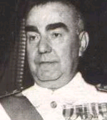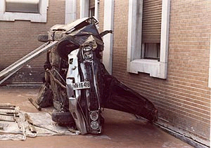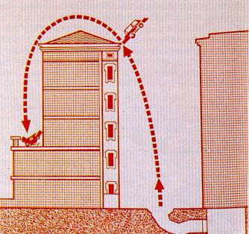

*Carrero Blanco Das Auto nach dem Attentat Die Wirkung der Bombe*

**1975 20 XI** Francisco Franco stirbt.

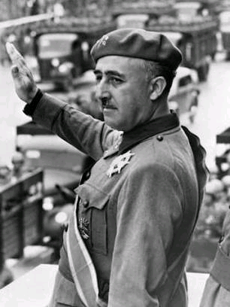

*Francisco Franco*

**22 XI** Juan Carlos I. wird vom Parlament zum König ernannt.

**23 XI** Franco wird im „Tal der Gefallenen“ beigesetzt.

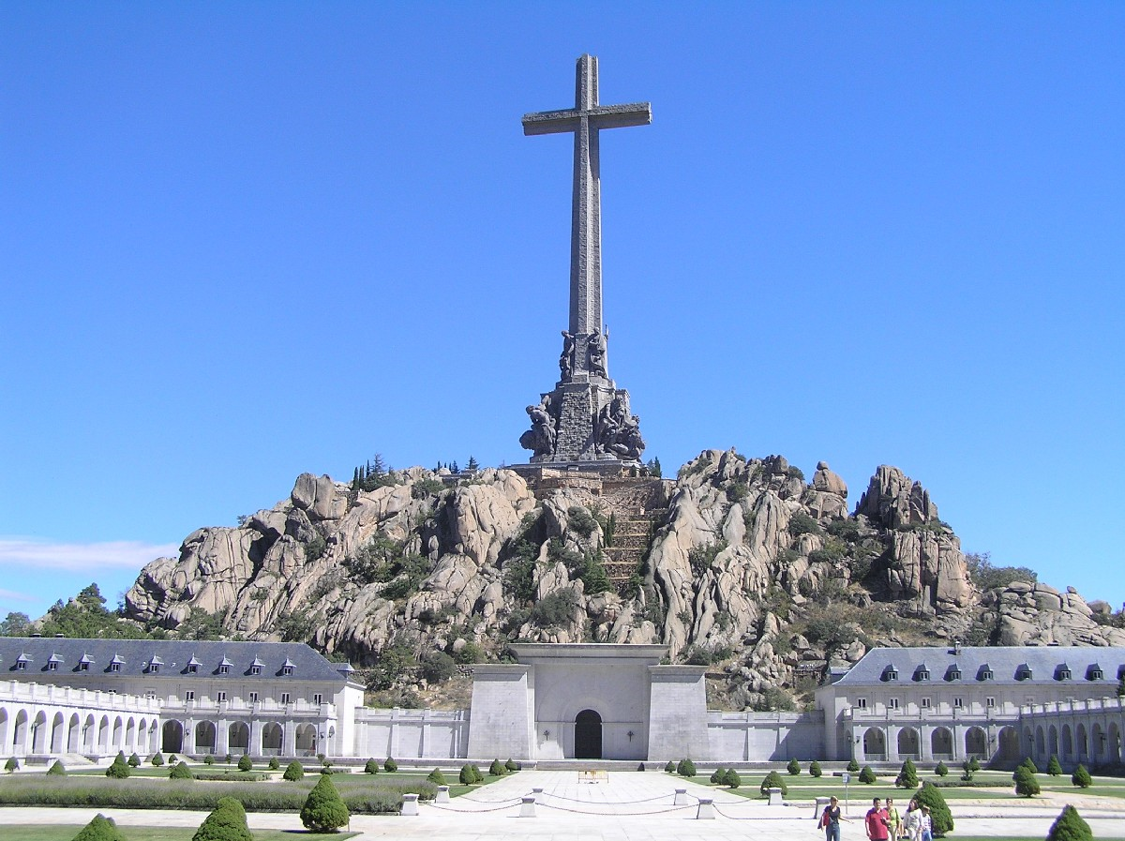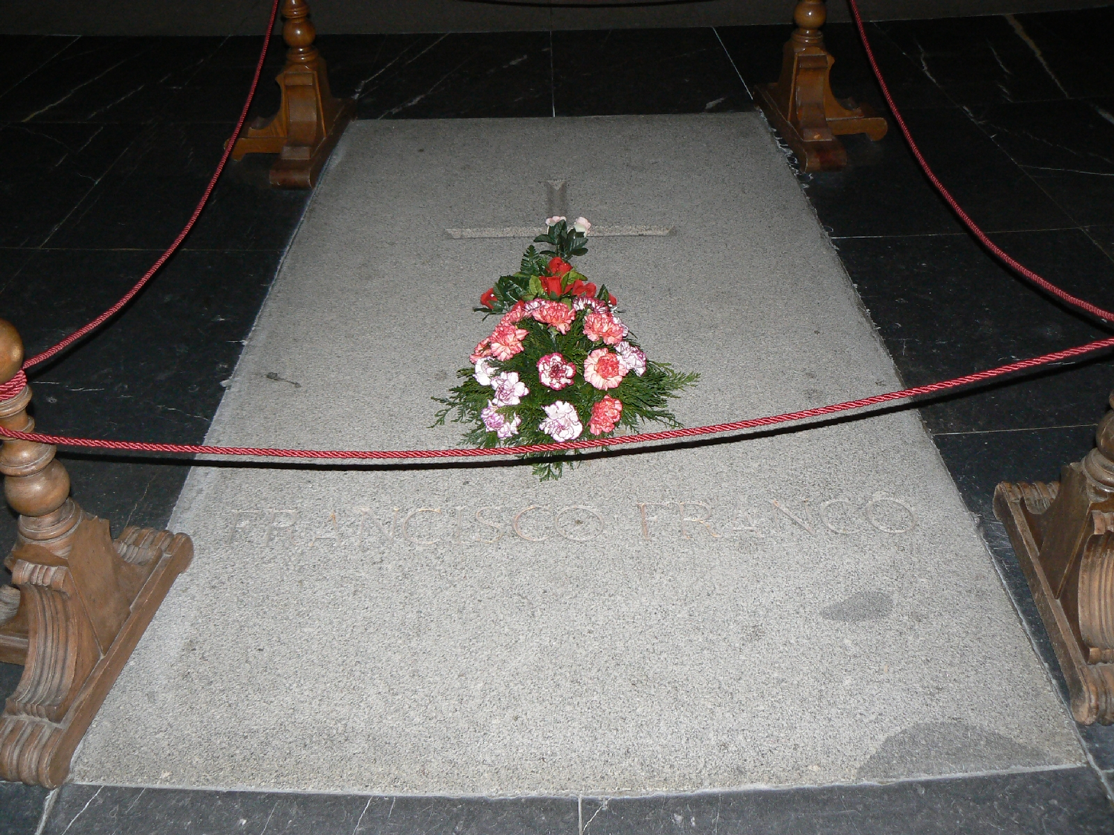

*Valle de los Caídos, bei Cuelgamuros Francos Grab*

**12 XII** Erste Regierung der Monarchie, Vorsitzender: Arias Navarro

**1976** **7 VII** Adolfo Suárez übernimmt den Vorsitz.

**1978 6 XII** In einem Referendum nimmt die spanische Bevölkerung mit 87%iger

Mehrheit die Verfassung an. Suárez wird erster Ministerpräsident des

demokratischen Spaniens.

**1981 23 II** Versuch eines Militärputsches: Der Oberstleutnant der Guardia Civil

Antonio Tejero überfällt das Abgeordnetenhaus, wo Leopoldo Calvo Sotelo

gerade zum Regierungschef gewählt wird. Die Mitglieder des Parlaments werden als Geiseln gehalten. Fernsehansprache des Königs als Oberbefehlshaber der Armee: Er spricht sich eindeutig für die Demokratie aus und zieht das Militär auf seine Seite. Damit kann der Staatsstreich vereitelt werden. Dieses Datum wird von den Spaniern als der „[23-F](http://de.wikipedia.org/wiki/23-F" \o "23-F)“ bezeichnet.

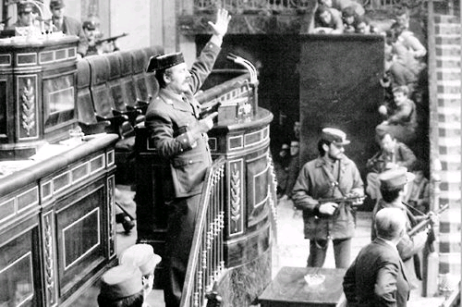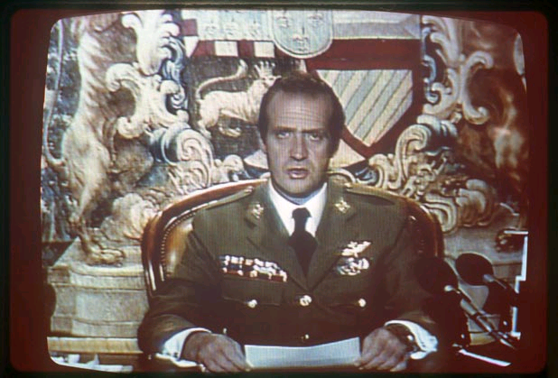

*Tejeros Putschversuch* *Juan Carlos Ansprache im Fernsehen*

**1981 25 II** Leopoldo Calvo Sotelo wird Ministerpräsident.

**1982 28 X** PSOE (Partido Socialista Obrero Español, dt. Spanische Sozialistische

Arbeiterpartei) gewinnt die Parlamentswahlen, Felipe González wird

Ministerpräsident.

**Damit enden in Spanien die Jahre der politischen Instabilität.**

1. Verteidigungsjuntas (Junta: spanisch für Versammlung); ab 1917 traten sie mit Forderungen an die Regierung heran und griffen in der Folge stark in die spanische Politik ein.
2. Sie bestand aus rund 5.500 Soldaten und 100 Flugzeugen. Diese deutsche Militäreinheit blieb bis 1939 in Spanien. Ein Rotationssystem sorgte für den permanenten Austausch der Soldaten. Auf diese Weise machten etwa 20.000 Soldaten der Wehrmacht Kampferfahrungen.